

(пълно наименование на училището, населено място)
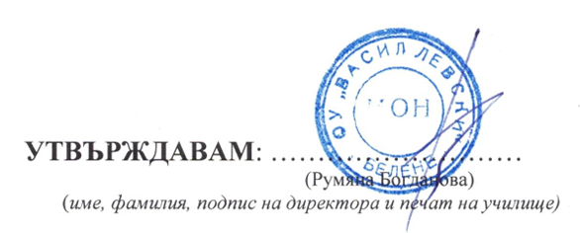

УЧИЛИЩЕН УЧЕБЕН ПЛАН

за 1. а клас

Учебна година: 2025/2026

Форма на обучение: дневна
Организация на учебния ден: целодневна организация

Училищният учебен план е приет на заседание на Педагогическия съвет – протокол № 8 от 09.09.2025г., съгласуван е с обществения съвет към училището и е утвърден със заповед на директора № РД 15-140/ 09.09.2025г.

I. УЧЕБНИ ПРЕДМЕТИ, СЕДМИЧЕН И ГОДИШЕН БРОЙ НА УЧЕБНИТЕ ЧАСОВЕ

 | Начален етап
 | І клас
Учебни седмици | 32
Раздел А – задължителни учебни часове
Учебни предмети | Седмичен брой учебни часове | Годишен брой учебни часове
Български език и литература | 7 | 224
Математика | 4 | 128
Родинознание | 1 | 32
Музика | 2 | 64
Изобразително изкуство | 2 | 64
Технологии и предприемачество | 1 | 32
Физическо възпитание и спорт | 2 | 64
Общо за раздел А | 19 | 608
Раздел Б – избираеми учебни часове
Общ брой часове за раздел Б | 3 | 96
1. Български език и литература | 2 | 64
2. Математика | 1 | 32
Общо за раздел А + раздел Б | 22 | 704
Раздел В – факултативни учебни часове
Максимален брой часове за раздел В | 4 | 128
1.
2.
Общо за раздел А + раздел Б + раздел В | 26 | 832

ІІ. ПОЯСНИТЕЛНИ БЕЛЕЖКИ

1. Училищният учебен план е разработен съгласно чл. 94, на Закона за училищното и предучилищното образование, чл. 14, чл. 16 и чл. 17 на Наредба № 4 от 30.11.2015 г. за учебния план и Приложение № 1 към същата Наредба.

2. Всяка учебна седмица, освен часовете по физическо възпитание и спорт – ООП, се включва и по един учебен час за организиране и провеждане на спортни дейности чрез следните видове спорт: лека атлетика съгласно чл. 92, ал. 1 от ЗПУО, чл.14, ал. 3, т. 7 и ал. 5 от Наредба № 4/30.11.2015 за учебния план, Заповед № РД 09 – 1111 / 05.08..2016г. на Министъра на образованието и науката за организиране и провеждане на спортни дейности.

3. Всяка учебна седмица включва и по един час час на класа съгласно чл. 92, ал. 2 от ЗПУО, чл. 14, ал. 6 от Наредба № 4/30.11.2015 за учебния план.

4. Учебните часове от седмичното разписание се провеждат в самостоятелен блок до обяд, а
дейностите по самоподготовка, по организиран отдих и физическа активност и
заниманията по интереси се провеждат след обяд, съгласно Наредба за организация на дейностите в училищното образование.

